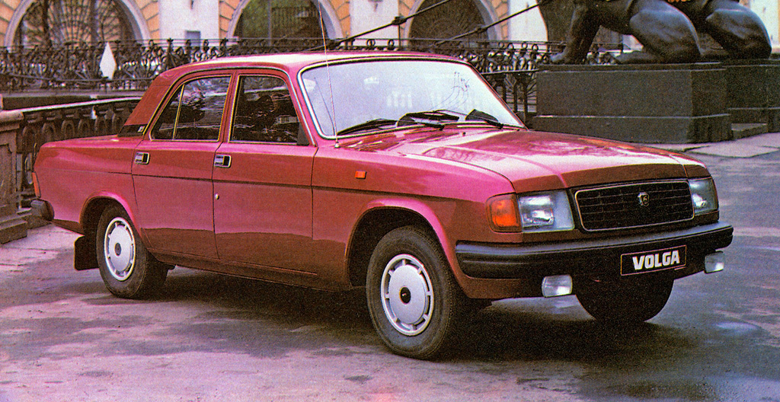
03-233 ГАЗ-31029 "Волга" 4х2 4-дверный заднеприводный седан среднего класса, мест 5+50 кг, снаряжённая масса 1.4 тн, полный вес 1.79 тн, ЗМЗ-402/4021 100/90 лс, 147/140 км/час, всех примерно 830 тыс. экз., г. Н. Новгород 1992-97 г.

Выдержка из статьи на сайте http://modeli-gaz.ru. Спасибо автору и создателям сайта за сохранение истории нашего автомобилестроения.
ГАЗ-31029 "Волга" - российский легковой автомобиль среднего класса в 4-дверном кузове седан, выпускавшийся серийно с 1992 года по 1997 год Горьковским автозаводом. За пять неполных лет её выпуска было произведено более 830 тысяч машин. Дальнейшая модернизация модели ГАЗ-24-10.
ГАЗ-31029 "Волга" фактически рестайлинг седана ГАЗ-24-10. Спереди другие крылья, решетка радиатора, полностью иная светотехника (прямоугольные фары с галогенными лампами типа АКТ 12-60+55 Н4 с ручной регулировкой в зависимости от загрузки автомобиля, и с измененным углом уклона и расположения), новые фонари указателей поворота (в качестве дополнительной опции можно было устанавливать противотуманные фары) ,капот, подкапотный щит. Задняя часть - с использованием элементов кузова модели "3102", как то: крышки багажника, крыльев и схожих фонарей. Бамперы пластмассовые - нержавеющие, хотя и не амортизирующие при ударах. Изменили технологию производства
кузова: сварку крыши с боковыми угловыми панелями стали производить без внешней накладки, пороги без накладного молдинга сделали герметичными.
В смысле "начинки" в базовых комплектациях (их было довольно много) практически все было сохранено, как на предшественнице ГАЗ-24-10
Первоначально ГАЗ 31029 комплектовался "старым, добрым и проверенным" карбюраторным двигателем ЗМЗ-402.10 объёмом 2.5 литра, с верхними клапанами и нижним расположением распределительного вала, мощность которого составляла 100 л.с. В дальнейшем на ГАЗ-31029 стали устанавливать новый 16-клапанный бензиновый двигатель с распределенным впрыском топлива ЗМЗ-4062.10 с 2-мя верхнерасположенными распределительными валами, объёмом
2.3 литра и мощностью 150 л.с. В качестве дополнительного оборудования мог устанавливаться нейтрализатор отработанных газов (катализатор). Также с 1993 года выпускали и модели ГАЗ-31029 "Такси", комплектуемые 85,7-сильными двигателями, работающими на двух видах топлива - углеводородный газ и бензин АИ-93 или АИ-91. По заказу эти модели оборудовали каталитическими нейтрализаторами отработавших газов. Расход топлива 19 л газа на 100 км в городе или 13 л бензина, против 15 л/100 км бензина у карбюраторных двигателей. Разгонная динамика 21 с до 100 км/ч и максимальная скорость фактически не отличалась от базовых версий ГАЗ-31029
Тормозная система Волги ГАЗ-31029 включала в себя передние дисковые тормоза «Lucas» и задние барабанные. В трансмиссию вначале устанавливалась 4-ступенчатая коробка передач, а впоследствии 5-ступенчатая. Модели последних серий могли оснащаться гидроусилителем руля. Задняя подвеска включала в себя неразъёмную балку моста, а передняя базировалась на двойных поперечных рычагах, и была традиционной для ГАЗа шкворневой.
Волга ГАЗ 31029 пользовалась популярностью среди различных государственных и негосударственных структур. Но использование морально устаревшей конструкции ГАЗ-24 постепенно влияло на понижение спроса на эту модель. Еще большее недоверие вызывало резкое снижение качества производства и сборки в послесоветский период. Особенно страдало качество штамповки кузовных панелей, грунтовки и окраски. Однако, несмотря на эти минусы объём производства Волги ГАЗ-31029 в год достиг самого высокого показателя (свыше 115 тысяч автомобилей в год) за всю историю ГАЗ.
Огрехи производства и просто моральную устарелость «Волги» компенсировали многочисленные тюнинговые фирмы. Они предлагали комплекты пластикового обвеса; салоны, отделанные кожей, твидом или бархатом; багажники с обивкой пенополиуретаном; улучшенную вибро- и шумоизоляцию и пр. Наиболее «продвинутые» фирмы вроде «Техносервис - НН» предлагали не только доведенные двигатели ЗМЗ, но и импортные силовые агрегаты, например 2-литровую «четверку» Rover или целый ряд двигателей Toyota (от 2-литровой дизельной «четверки» до 3,5-литрового V6). Агрегатировали с этими моторами 3- и 4-ступенчатые автоматические коробки передач.
В свое время оказалась ошибкой ликвидация производства автомобилей "Чайка" на ГАЗе. Как следствие, на рынке появились разнообразные варианты моделей с удлиненной базой и повышенным уровнем комфорта. Эти машины (НАМИ-ГАЗ-3102-Кортеж", "Самотлор-ГАЗ-31029-Персона") должны были заполнить образовавшуюся нишу.
Горьковский автомобильный завод, освоив в 1994 году ГАЗ-31029, на ее базе и на базе машины ГАЗ-3102 (1981 год), стоявший по уровню комфорта несколько выше, подготовил "люксовые" варианты обеих моделей. Это ГАЗ-31029-Люкс 1995 года, ГАЗ-31029 1994 года с двигателем "Ровер” и ГАЗ-3102-12 с 16-клапанным 150-сильным мотором ЗМЗ-406 1993
года. Кроме того, с 1994 года начато производство ГАЗ-31022 с кузовом "универсал"
Годовые объемы производства данной модели оказались самыми большими в истории ГАЗа (свыше 115 тыс. в год), а модель 31029 — самым массовым поколением семейства "Волга"
В 1997 году производство Волги ГАЗ-31029 было завершено, а на смену пришла новая модель ГАЗ-3110.
Модификации
ГАЗ-31022 — 7-местный универсал с 5-дверным кузовом, выпускался в 1993-1998 гг.: предшественник - ГАЗ-24-12, преемник - ГАЗ-310221. От родоначальника - ГАЗ-24-02 - новый универсал унаследовал усиленные задние рессоры, а также планировку и отделку салона и кузова (кроме бамперов), начиная от стойки передних дверей.
ГАЗ-31023 — Автомобиль скорой помощи выполнен на базе универсала 1993-98 г.; предшественник ГАЗ-24-13: преемник ГАЗ-310223. Модель довольно неудобна для использования по прямому' назначению по причине низкого потолка и тесноты санитарного отделения, но тем не менее из-за возникшего дефицита медицинских РАФов объемы ее производства в 1992-1993 годах были наибольшими. Оборудуют специальными звуковыми сигналами, фарой-искателем по левому борту; противотуманными фарами, опознавательными
знаками и надписями, минимальным комплектом медицинского оборудования, а также съемными носилками на полозьях. В медицинском отсеке с тонированными стеклами , изолированном от кабины перегородкой со сдвижным окном, предусмотрено два сиденья для санитара и сопровождающего. Правая дверь заблокирована. По заказу автомобиль оборудуют радиостанцией.
ГАЗ-31029-50, -51 и т. п - с 1996 года оборудовали в постепенно увеличивавшихся количествах двигателем нового семейства ЗМЗ-406 рабочим объемом 2286 куб.см, в 150-сильной инжекторной 16-клапанной версии "4062" агрегатируемым только с 5-ступенчатой коробкой передач. Естественно, у более скоростных версий (до 180 км/ч) для большей активной безопасности пришлось изменить ходовую часть и применить передний мост с дисковыми тормозами от модели "3102". Так как управление сразу утяжелилось, начали применять гидроусилитель неинтегрального типа.
ГАЗ-310297 - для стран с тропическим климатом.
ГАЗ-2304 "Бурлак” фургон - грузопассажирский автомобиль разработанный на основе модели ГАЗ-31029 "Бурлак-фургон" и презентованный в 1994 году; с планами начала серийного производства в 1995 году, но так и не пущенный в серию.
Пикап на базе ГАЗ-3102 «Волга» ставший прототипом для разработки ГАЗ-2304 "Бурлак.

Краткая техническая характеристика автомобиля ГАЗ-31029
Параметр | Размерность | Значение
Масса снаряженного автомобиля | кг | 1400
Габаритные размеры:  длина  ширина  высота (без нагрузки) | мм | 4885  1800  1476
Число мест для сидения и масса перевозимого груза, не более | кг | 5 и 50
Колёсная база | мм | 2800
Колея колес:  передних  задних | мм | 1496  1444
Наименьший дорожный просвет | мм | 156
Наим. радиус поворота по оси следа внеш. Пер. колеса, не более | м | 5,8
Эксплуатационные данные
Максимальная скорость с номинальной нагрузкой | км/ч | 147
Контрольный расход топлива (летом, для исправного автомобиля, после пробега 5000 км, с частичной загрузкой - 2 человека):  при 90 км/ч  при 120 км/ч | л/100 км | 9,3  12,9
Выбег автомобиля со скорости 50 км/ч (не менее) | м | 500

Двигатель: модель ЗМЗ-402, 4-х цилиндровый, рядный, карбюраторный, верхнеклапанный, рабочий объем 2,44 л, степень сжатия 8,2, максимальная мощность 100 л.с. (73,5 кВт) при 4500 об/мин, максимальный крутящий момент 182 Нм при 2300 об/мин;
Система смазки комбинированная (смазка осуществляется под давлением и разбрызгиванием с охлаждением масла в радиаторе).
Система питания с принудительной подачей топлива бензонасосом диафрагменного типа. Карбюратор К-151 - двухкамерный, с падающим потоком и сбалансированной поплавковой камерой. Применяемое топливо - бензины марок А-76, АИ-93 и АИ-95 по ГОСТ 2084-77.
Система охлаждения - жидкостная, закрытая, с принудительной циркуляцией охлаждающей жидкости центробежным насосом.
Система вентиляции картера - закрытая принудительная, действующая за счёт разряжения во впускной трубе.
Сцепление: сухое, однодисковое с гидравлическим приводом включения.
Коробка передач: механическая, 4-ступенчатая, снабжена синхронизаторами на всех передачах переднего хода. Тип управления - механический.
Передаточные числа передач: первой - 3,5, второй - 2,26, третьей - 1,45, четвертой - 1,00,
задний ход - 3,54
Карданная передача: открытая, двухвальная с промежуточной опорой. Каждый вал имеет по два карданных шарнира с крестовиной на игольчатых подшипниках.
Задний мост: с разъёмным или неразъёмным картером, главная передача заднего моста коническая, гипоидная. Передаточное число главной передачи равно 3,9.
Подвеска:
передняя - независимая шкворневая пружинная на поперечных рычагах со стабилизатором поперечной устойчивости;
задняя - зависимая на продольных полуэллиптических рессорах.
Подвеска с гидравлическими телескопическими амортизаторами двустороннего действия.
Колеса и шины: штампованные дисковые, обод 5ЅJ14. Шины пневматические радиальные бескамерные, обозначение 205/70 R14.
Рулевое управление: без усилителя. Рабочая пара - глобоидальный червяк с 3-гребневым роликом. Передаточное число рулевого механизма - 19,1. Рулевая колонка с энергопоглощающим элементом и противоугонным устройством.
Тормоза:
Рабочая система: передние и задние тормозные механизмы барабанного типа, с гидравлическим двухконтурным приводом, с главным цилиндром тандемного типа, датчиком аварийного падения уровня тормозной жидкости и регулятором давления в системе задних тормозов.
Стояночная система действует на колодки задних тормозов рабочей системы, привод механический тросовый.
Заправочные емкости, л
Топливные бак | 55
Система смазки двигателя | 6
Система охлаждения двигателя | 12
Картер коробки передач:  4-х ступенчатой  5-и ступенчатой | 0,95  1,2
Картер заднего моста:  с разъёмным картером  с не разъёмным картером | 1,2  1,65
Амортизаторы:  передний  задний | 0,14  0,21
Картер рулевого механизма | 0,4
Гидравлический привод тормозов | 0,6
Гидравлический привод выключения сцепления | 0,18
Бачок омывателя ветрового стекла | 2

